
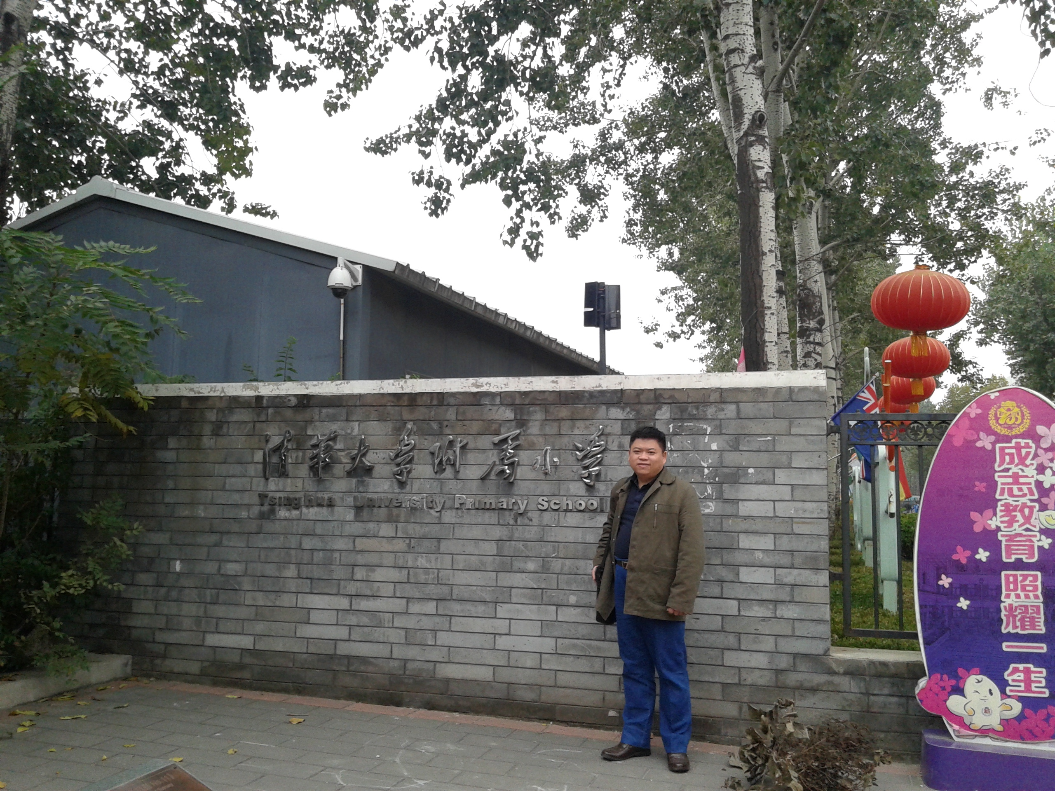
2016年10月最美党员服务明星事迹: 王铭钢

王铭钢老师为人正直，心胸宽广，平日工作兢兢业业。他除了承办信息技术教学工作外，还分管学校学生学籍、档案、总务保管和固定资产管理、学校期初报表的报送、大礼堂管理等多样工作，每次迎接检查，他都会尽力把档案整理和准备好；学校礼堂的设备的使用和日常维护也都尽心尽力。
本学期在时间紧、任务重的情况下，他积极统计各项数据，在外出培训时都挤出时间加班填报，按时上交区里各项报表数据，高标准高质量地完成工作任务。

